《信号与系统》A卷参考答案与评分标准

一、选择题（15分，每小题3分）
1. 已知信号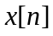如下图所示，则它的偶分量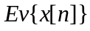是（ C ）
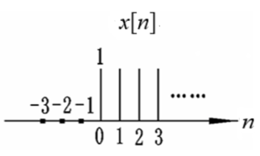
A.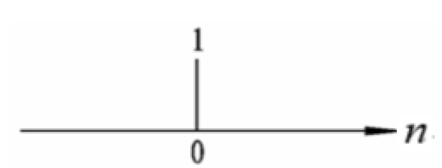 B.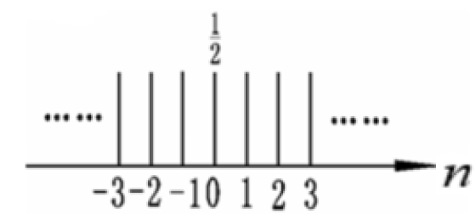
C.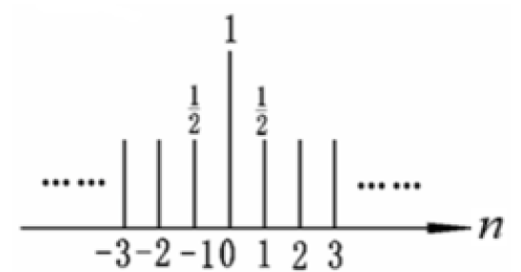 D.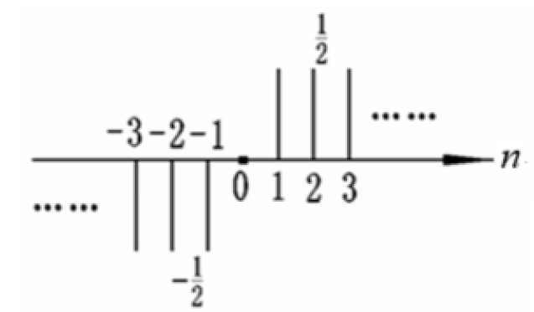
2. 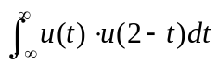=（ A ）
A. 2
B. 1
C. 0
D.

3. 信号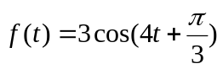的周期是（ C ）
A. 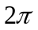
B.
C. 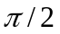
D. 不是周期的

4. 如果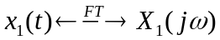，则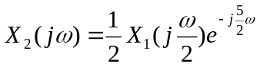 的反变换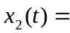（ A ）
A. 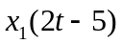
B. 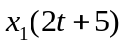
C. 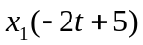
D. 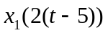

5. 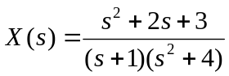对应的信号x(t)的初值、终值为（ C ）
A.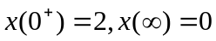
B.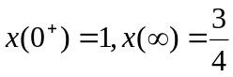
C.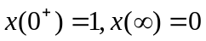
D.两者都不存在

二、判断题（10分，每小题2分）
1. 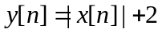是不稳定的。（ ╳ ）
2. 若x[n]是周期信号，则x[2n]也是周期的。（ √ ）
3. 周期信号通过LTI的输出也是周期的。（ √ ）
4. 二阶系统是不稳定系统。（ ╳ ）
5. 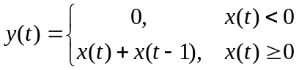的系统是时不变的。（ √ ）

三、填空题（15分，每小题3分）
1. 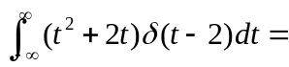 8 。
2. 已知信号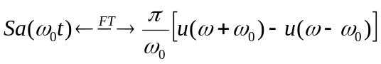，现对信号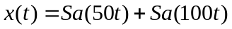进行采样，其奈奎斯特率 = 200 。
3. 信号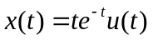的拉氏变换是 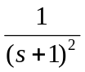 。
4. 系统的基本联接方式有级联、 并联 和反馈联接。
5. 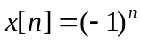的非零傅里叶系数是 1 。
四、计算题（60分）
1. （10分）已知一个离散时间系统的输入x[n]与输出y[n]满足如下的差分方程（初始松驰）
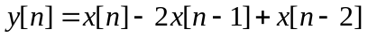
求系统的单位脉冲响应h[n]，并求当输入为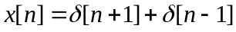时的输出。
解：将单位脉冲信号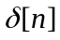输入系统，可求得单位脉冲响应（5分）
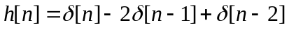
当输入为时，输出信号（5分）

2.（10分）求周期性方波信号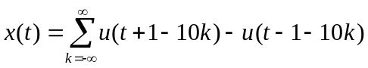的傅里叶系数并画出频谱图。
解：该信号的基波周期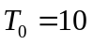，基波频率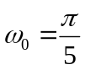（2分）；傅里叶系数
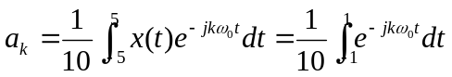（5分）
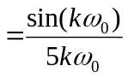（1分）
画出正确的频谱图得2分。
3. （10分）已知信号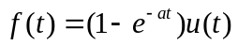，求它的傅里叶变换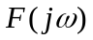。
解：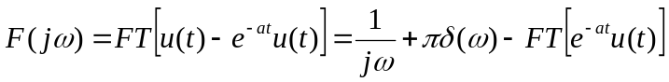（5分）
当时，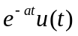的傅里叶变换存在，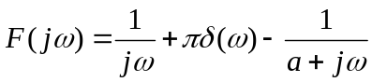（3分）；反之，当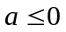时，不收敛。（2 分）
4. （30分）已知一个初始松驰的系统的输入输出方程为
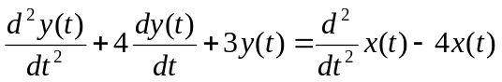
试求：
- 该系统的系统函数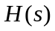及其收敛域；
- 该系统的频率响应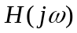
- 该系统的单位冲激响应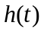；
- 求该系统对输入信号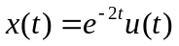的响应。
并简要说明可以用哪些一阶系统的哪种联接方式来实现该系统。
解：1）由已知条件可知，该系统是一个因果的LTI系统（2分）。它的系统函数（6分）
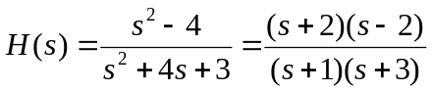
它的收敛域为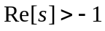。（2分）
- 由于其系统函数的收敛域包含虚轴，所以（5分）
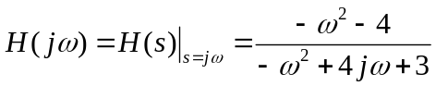
- 由部分分式展开法，有（4分）
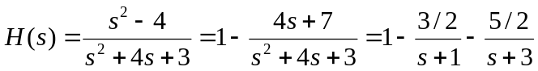
所以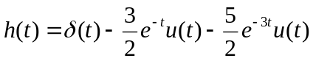（1分）。
- 由已知条件可知，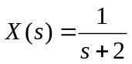（1分），从而有（3分）
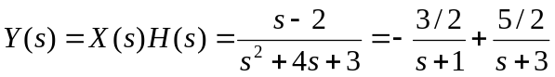
所以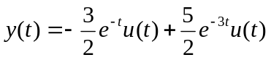（1分）。
答：该系统可以采用一阶子系统级联和并联方式来实现（1分）。
级联的两个子系统分别为：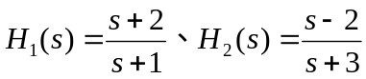（2分），
并联的两个子系统分别为：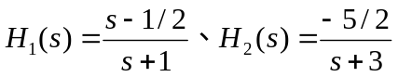（2分）。
附加题：（30分）
考虑系统函数是有理函数的LTI系统，它们可以分解为若干一阶或二阶有理函数描述的LTI系统的级联或并联形式。这样的一阶或二阶可以用电阻、电容和电感来实现，从而很方便用这些电路来实现有理函数描述的LTI系统。试回答以下问题：
- 求下图电路的系统函数和单位冲激响应；（5分）
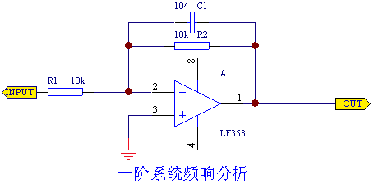
- 求下图电路的系统函数，说明它的极点分布与电阻、电容值的关系；（10分）
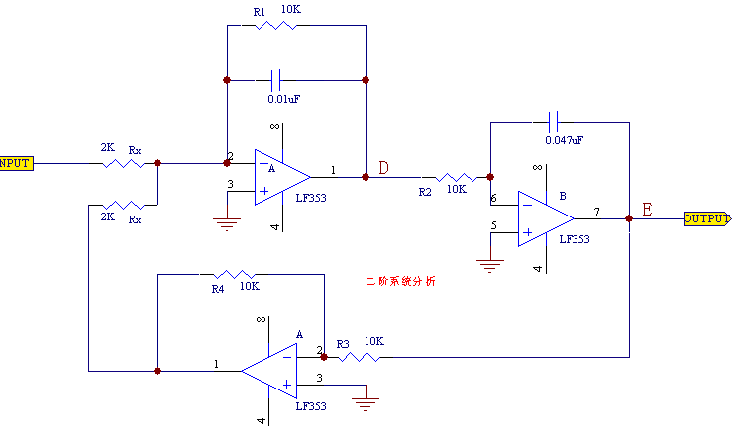
- 假如用一个三阶LTI系统对如下的抽样信号进行恢复
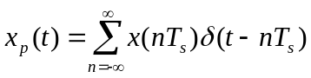
其中被抽样信号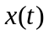的最高频率不超过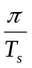,试用上述电路实现该三阶系统，给出系统联接方式和各个电阻与电容的值。（15分）

解：1）该电路的系统函数为（3分）
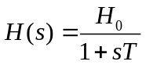
其中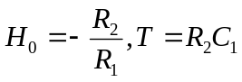。单位冲激响应为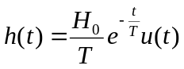。（2分）
2）该电路的系统函数为（3分）
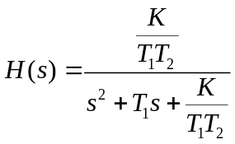
其中，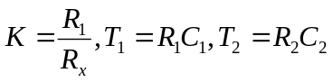。
与标准的二阶系统比较：（3分）
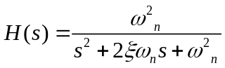
则有：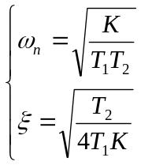
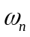为无阻尼自然频率，为二阶系统的阻尼系数。
当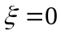时，极点是一对共轭复数，位于虚轴上，系统处于无阻尼状态；当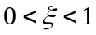时，极点是一对共轭复数，位于虚轴左边，系统处于欠阻尼状态；当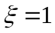时，极点是一对相同的负数，系统处于临界阻尼状态；当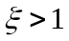时，极点是两个不等的负数，系统处于过阻尼状态。（以上四种情形，每个1分，共4分）

3）要实现一个三阶系统，可以将一个一阶系统和一个二阶系统进行级联。（2分）由题设可知，要求这两个级联系统的转折频率都在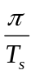处（3分）。一阶系统的转折频率为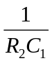，二阶系统的转折频率为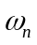且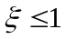，从而可以得到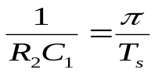（5分）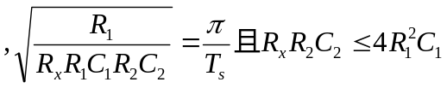（5分）

